内部资料
请勿外传

鸠江法院“江淮风暴”执行专项简报
“江淮风暴”执行攻坚战人物专刊
（总第5期）

二〇一八年五月二十八日

【执行人物】
带病拄拐，也要冲锋在“江淮风暴”第一线
——记我院执行法官杨慧忠
“江淮风暴”之中，一位准妈妈的坚守
——记我院执行员袁冰冰
※※※※※※※※※※※※※※※※※※※※※※※※※

编者按：
自4月3日“江淮风暴”执行攻坚战开展以来，我院执行干警全力以赴，积极作为，共结案215件，执行到位标的金额21,273,903元，参与腾退房4000余平米，查封、扣押车辆43辆，开展涉金融案件异地集中执行行动2次、跨江集中执行行动3次。对外发起委托事项97起，办理受托事项38起，协助冻结存款37万余元，查封房产2处，调查房产、国土登记情况3次。执行工作取得相应成果，多项指标逐步向好，背后是全院执行干警的努力付出，特编此专刊叙述我院执行工作典型人物故事。

【执行人物】

带病拄拐，也要冲锋在“江淮风暴”第一线
——记我院执行法官杨慧忠

五月中旬的合肥，气温已超过35度。在炎炎烈日下，一名执行法官拄着拐杖，艰难地奔波于肥东、肥西之间，查找被执行人、扣划银行存款……冲锋在“江淮风暴”执行攻坚战的第一线。
他是我院的一名老法官——杨慧忠。
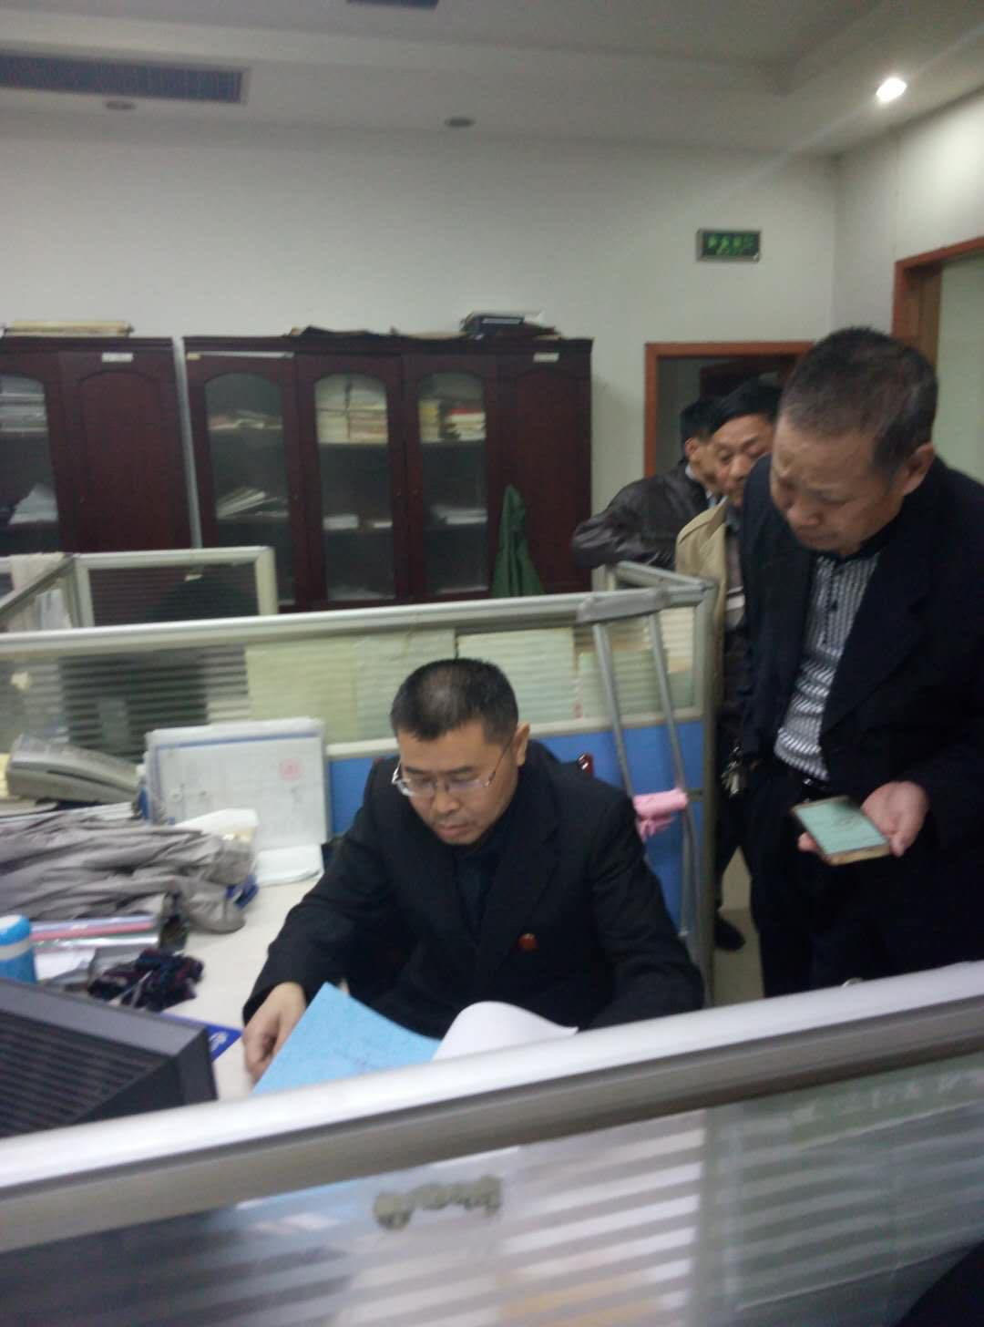前段时间，杨法官因意外跌倒致右腿膝盖骨骨折。二次手术后，医生建议他在家休养一个月。休养期间，杨法官心急如焚。考虑到自己是员额法官，带领着一个团队，杨法官很快就将上述医嘱抛于脑后，休息了一个星期便提前回到工作岗位。这下，杨法官的爱人着急了。杨法官本就患有慢性结肠炎，此次意外更是雪上加霜。为了杨法官的安全，自他拄拐上班以来，他的爱人每天都起早贪黑，推着电动车接送他上下班，为了加强营养，每天中午都给他送来可口的饭菜。眼下，杨法官又提前上岗，于是她也决定再次出发！
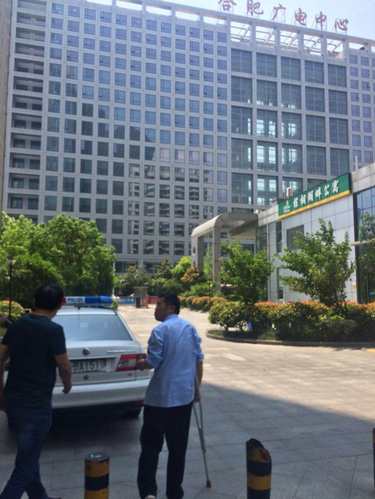此次前往合肥，需要集中处理三件案件。为了争取时间，杨法官一大早便带队出发。在庐阳区一社区了解了被执行人近况后，又马不停蹄赶往辖区人社局，为后续扣划被执行人工资扫清障碍。结束后，又匆忙赶往当地银行，扣划被执行人存款……一天的奔波很辛苦，但也很值得，经过多方努力，三件案件顺利执结一件，另外两件也取得了实质性的进展。
杨法官带病拄拐，仍冲锋在“江淮风暴”第一线，体现了新时代政法干警不怕苦、不怕累的责任意识和担当精神。这种精神值得我们点赞，更值得我们学习。

（执行局 徐众群）

“江淮风暴”之中，一位准妈妈的坚守
——记我院执行员袁冰冰

4月3日以来，在执行攻坚战嘹亮的号角声中，我院全体执行干警以饱满的情绪，积极投入到战斗当中。在他们行色匆匆的身影里，有一个特殊的人显得笨拙又麻利，疲惫却又从容。她就是“最美准妈妈”——袁冰冰。
2014年12月，刚大学毕业的袁冰冰通过统一招考入职我院。在执行局默默耕耘了三年多，她早已退去学生的稚气，成长为一名难得的多面手：执行案件收结案、网络查控、指挥平台运作等多项工作都离不开她的身影。
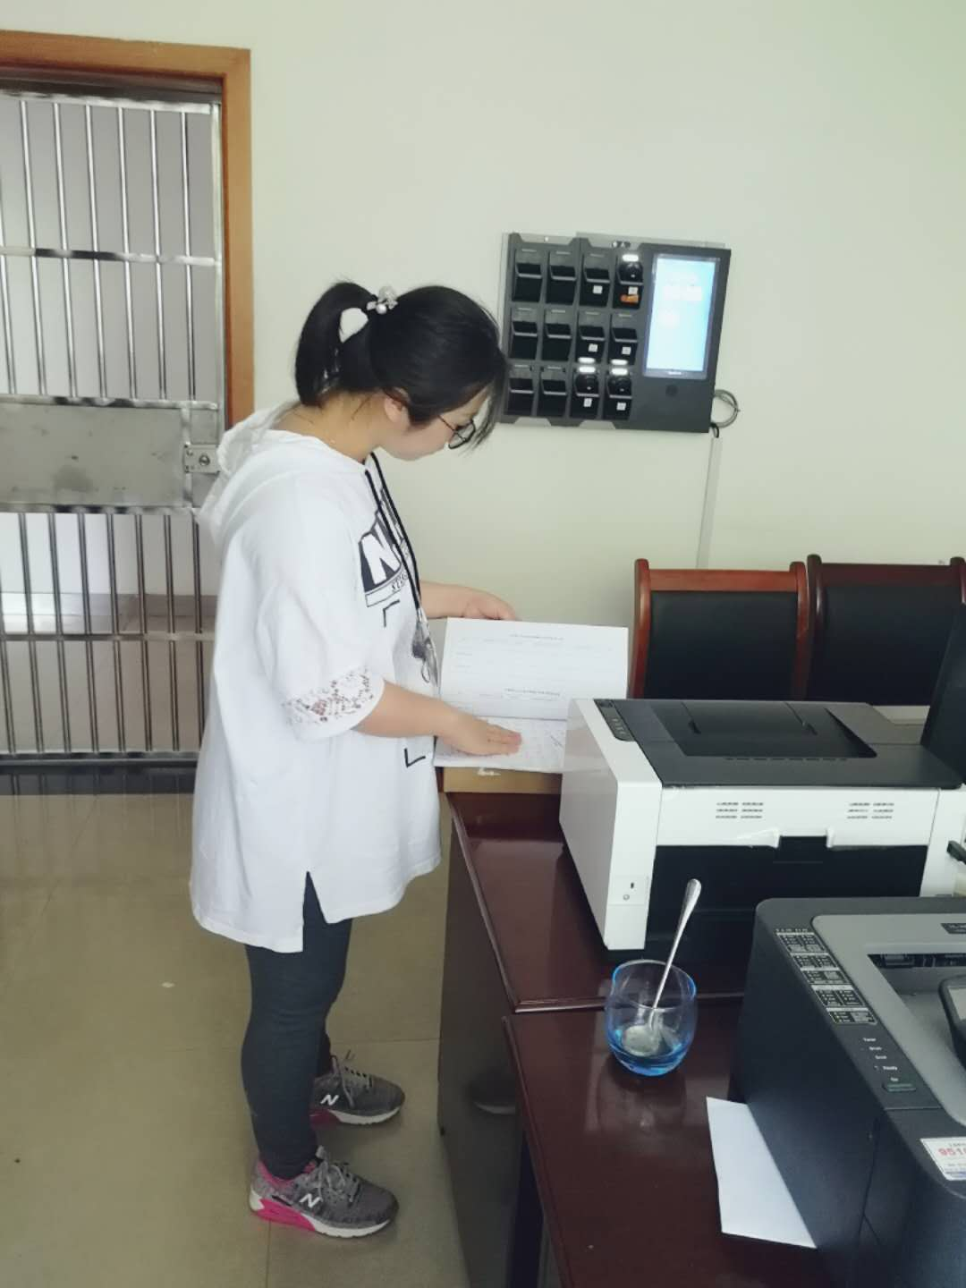由于工作性质，每天基本除了中午吃饭可以起身踱步外，袁冰冰都端坐在电脑前，指间轻快飞舞，紧张地处理各项事务。眼看着腹中的宝宝一天天长大，袁冰冰的身体也一天比一天沉重。对于大部分的准妈妈来说，怀孕高月份的时候即使不工作也会很辛苦，袁冰冰却从未喊过苦、喊过累。尤其是“江淮风暴”执行攻坚战开展以来，执行工作强度不断加大，加班已成为家常便饭。局领导考虑到她情况特殊，准许她可以不参与加班。袁冰冰却拒绝了这种“优待”。为了不耽误工作，她还将平时的孕检都安排在不忙的周末。期间，因为肝受损，她迫不得已两次住院。然而，在住院期间她仍旧心心念念记挂着工作，一直通过手机与同事保持联系，随时沟通网络查控操作和案件办理情况。
新同事见她如此，好奇地问道：“为何肚子那么大还可以这么灵活？”她笑着回答：“因为忙起来就会时常忘记自己是个孕妇”。
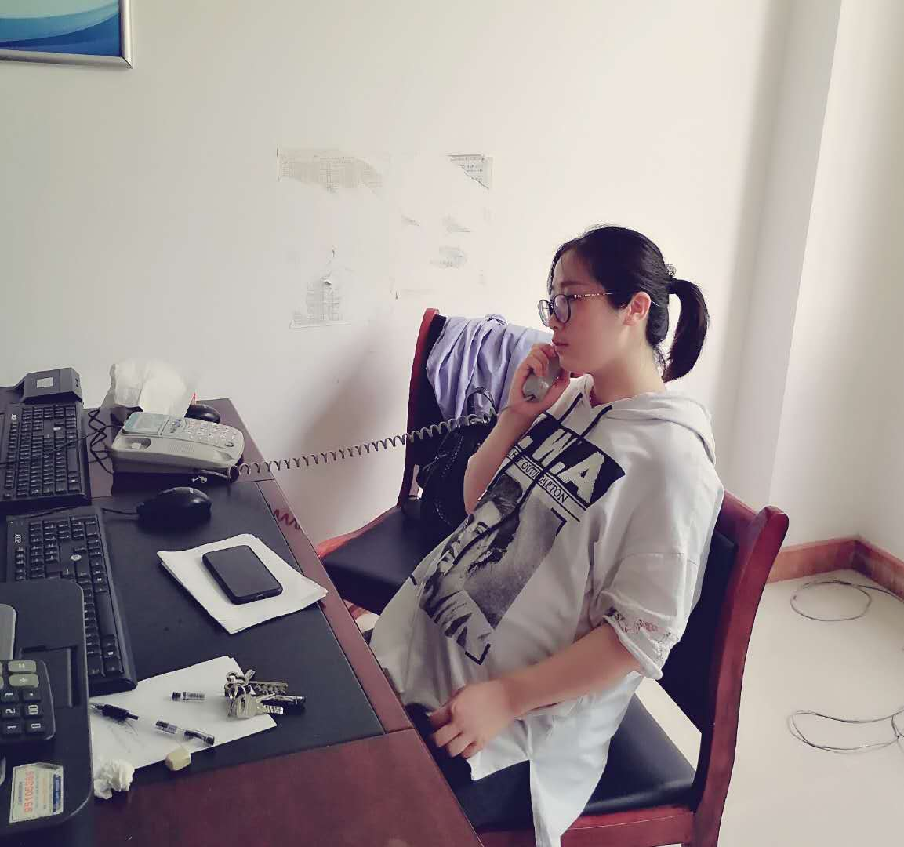眼下，离预产期仅有两周，她依然在坚守岗位。由于原来的工作量太大，只能分散交给三个同事，于是乎，她每日“负重”穿梭于执行局大厅、网络查控室和执行指挥中心，耐心细致地做好交接工作。同事们都恰如其分地称呼她为“最美准妈妈”。
在执行局这个大家庭里，有许许多多人像袁冰冰一样，在执行岗位上潜心付出，为“基本解决执行难”贡献自己的力量。
你看到的他们，或许默默无闻，或许平淡无奇，但他们的内心都充满热情，那是对法律事业的热爱，和对自身职业使命感的认同。他们是一颗颗闪亮的螺丝钉！

（执行局 徐众群）

━━━━━━━━━━━━━━━━━━━━━━━━━━━━━━
报：市中院胡敏院长、市中院张晓黎局长、区委茆斌书记、区人大黄平主任、区政府方忠区长、区政协张再保主席
送：区委政法委
━━━━━━━━━━━━━━━━━━━━━━━━━━━━
本期编校：管静宇 （共印10份）

